مراحل بهبودی
مرحله اولیه (2-3 روز اول)
در این مرحله، تورم و درد بیشترین میزان را دارند، اما با استفاده از داروها قابل‌کنترل هستند .
بهبودی نسبی (1-2 هفته)
زخم شروع به ترمیم می‌کند و تورم کاهش می‌یابد
بهبودی کامل (4-6 هفته)
استخوان و بافت‌های اطراف به‌طور کامل بازسازی می‌شوند.


موضوع:
کیست فک

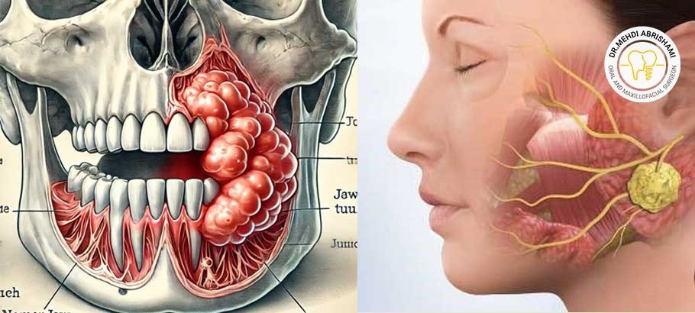

تهیه و تنظیم :
واحد آموزش و ارتقاء سلامت
مرکز آموزشی درمانی امام خمینی (ره)
پاییز 1404

مراقبت‌های میان‌مدت (هفته اول)
رعایت رژیم غذایی نرم: از غذاهای نرم و خنک مانند سوپ، پوره و اسموتی استفاده کنید. از مصرف غذاهای داغ یا تند خودداری کنید.
شست‌وشوی دهان با محلول ضدعفونی کننده معمولاً دندانپزشک محلول‌هایی مانند کلرهگزیدین تجویز می‌کند که باید طبق دستور استفاده شود.
مصرف داروهای تجویز شد آنتی‌بیوتیک‌ها برای پیشگیری از عفونت و مسکن‌ها برای کاهش درد تجویز می‌شوند. مصرف آن‌ها را طبق دستور پزشک ادامه دهید
هشدارها و نکات مهم
سیگار نکشید. نیکوتین می‌تواند جریان خون در محل زخم را کاهش داده و بهبودی را کند ،کند .
فعالیت‌های شدید بدنی انجام ندهید. ورزش‌های سنگین ممکن است باعث تحریک زخم شود .
.
.

6

1
5

مدد جوی عزیز:
این کاتولوگ آموزشی جهت بالا بردن آگاهی شما نسبت به بیماریتان است امیدوارم با دقت مورد استفاده قرار گیرد.
کیست دندان
کیست دندان، برخلاف آبسه، اغلب علائم حادی ندارد اما می‌تواند باعث آسیب جدی به دندان‌ها و استخوان فک شود. بنابراین، تشخیص زودهنگام و جراحی کیست دندان ضروری است.
دلایل اصلی تشکیل کیست
- عفونتهای مزمن
- دندانهای نهفته
- ضربه های فیزیکی و تروما
- اختلالات مادرزادی یا ژنتیکی
علایم کیست فک
- تورم یا برآمدگی روی لثه یا فک
- احساس ناراحتی و درد مبهم روی فک
- حرکت یا لق شدن دندانها
- عفونت های مکرر در همان ناحیه

مراقبت‌های بعد از جراحی کیست دندان
پس از جراحی کیست دندان، مراقبت‌های مناسب می‌تواند روند بهبودی را تسریع کند و از بروز عوارض احتمالی جلوگیری کند. این مرحله به همان اندازه جراحی اهمیت دارد و نیازمند توجه دقیق شما است.
مراقبت‌های اولیه (48 ساعت اول)
کنترل خونریزی: ممکن است پس از جراحی خونریزی خفیفی داشته باشید. استفاده از گاز استریل روی محل جراحی و فشار دادن آن با دندان‌ها می‌تواند خونریزی را متوقف کند.
استفاده از کمپرس یخ: برای کاهش تورم، کمپرس یخ را هر 15 دقیقه یک‌بار روی ناحیه فک قرار دهید.
اجتناب از شستشوی شدید دهان : در روز اول، از شست‌وشوی شدید دهان خودداری کنید تا لخته خون در محل جراحی باقی بماند

روش‌های تشخیص کیست دندان
- سی تی اسکن
- رادیوگرافی دندان
- معاینه بالینی و لمس ناحیه متورم
چرا جراحی لازم است؟
کیست‌ها به‌تنهایی از بین نمی‌روند و حتی ممکن است بزرگ‌تر شوند.در صورت عدم درمان ، ممکن است به استخوان دندان‌های مجاور آسیب وارد کنند. کیست‌ها ممکن است به مرور زمان سرطانی شوند (هرچند این احتمال بسیار کم است)

مراحل جراحی کیست دندان؛ چه انتظاری باید داشته باشیم؟
جراحی کیست دندان به طور معمول تحت بی‌حسی موضعی انجام می‌شود و بیمار در طول عمل دردی احساس نمی‌کند.

3

4

2

